

Leave a Lasting Legacy

Falu Inner Wheel Club
Distrikt 233
Sverige

Månadsbrev 10, 2017-2018

Inbjudan till klubbmöte måndagen den 16 april, 2018

Plats: Carianna, Pelle Bergs backe 2, Falun, kl 18.00

Kostnad: 200 kr. Ta gärna med gäster, även manliga då vi även får se herrkläder!

Program: Rut & Knut visar vår- och sommarkläder. Budgetmöte. Vinlotteri! Ta med kontanter. Behållningen går till Narkotikasökhunden!

Anmälan: Senast torsdag den 12 april till Lisbeth Thunström. Mail: lisbeth.thunstrom@gmail.com eller tel: 073-056 69 93. Vid anmälan säg till om du vill ha skjuts! Avanmälan vid sjukdom till Carianna före kl 10.00 måndag, tel: 070-863 67 47. OBS! Meddela även klubbmästare Lisbeth Thunström.

Klubbärenden: Inval av 2 nya medlemmar, Mona Anestedt och Meta Tosteby. ”Egoföredrag” av Mona och Meta. Lokalfrågan inför hösten. Intercitymöten. Budgetmöte. Se bifogad fil!

Caféträff: Tisdagen den 10 april kl 14.30 är det ”Hemma hos Café” hos Lisbeth Thunström på Parkgatan 3, Falun. Vid anmälan får du portkoden av Lisbeth. Kostnad 50 kr som går till Garissa. Anmälan till Lisbeth på mail eller telefon senast söndag den 8 april. Mail och tel nr se ovan!

Caféträff tisdagen den 8 maj kl 14.30 hos Ewa Bergström på Karlsgården i Enviken. Övrig information och vägbeskrivning kommer senare!
Föregående
klubbmöte: President Margitta Schelin tände Vänskapens blå ljus och hälsade alla varmt välkomna. 21 Inner Wheelare, 3 gäster och föredragshållare deltog i klubbmötet. Margitta informerade om distriktsmötet i Alfta som Margitta, Stina T-K, Maj-Britt W och Monika Roos deltog i. F.o.m hösten 2018 måste vi se oss om efter en ny lokal där vi kan ha våra klubbmöten. Alla ombads att fundera och komma med förslag. Carianna kommer att sluta med kvällsaktiviteter, däremot fortsätter lunchverksamheten som vanligt. 820 kr insamlades i ”Blommiga burken” som gick till Narkotikasökhunden. Valmötet avhandlades med god fart, men vi saknar fortfarande en vice president till hösten!! 3 minuter ”egoföredrag” av vår nya medlem Britta Isberg. Se referat!

Referat 19 mars 2018

Under rubriken ”Härsklysten men duglig” berättade Maggie Eklund om Sara Lisa Moraea - den missförstådda hustrun till den så småningom världsberömde Carl von Linné.
Sara Lisa föddes i Falun 1716 och växte upp på Svedens gård utanför Falun, dotter till bergsläkaren i Falun - Johan Moraeus - som beskrivits som en tung grov och tystlåten dalkarl. Modern hette Elisabeth Hansdotter och båda föräldrarna tillhörde den rika borgarklassen. Till Sveden kom en ung man, Carl Linneus och de två förälskade sig. Men giftermålet fick vänta, först skulle Carl ha en utbildning. Han skickades till Leyden i Holland, där han stannade i tre år innan han återkom som färdig läkare och de kunde gifta sig. Under tiden hade Carl utsett en av sina vänner – Bromelius - att vakta på hennes dygd, hon var en ”vacker liten mö” med många möjligheter att roa sig i det närbelägna Falun.
Äktenskapet har beskrivits som lyckligt men Sara Lisa fick rykte om sig att vara en ragata. Hur ryktet uppstått är kanske inte så konstigt- deras hem i Uppsala var ständigt fullt med gäster varav somliga kunde stanna flera månader, alla skulle ha mat och all annan uppassning. Studenterna och lärjungarna var unga och Sara Lisa blev äldre och tröttnade kanske ibland. Men hon var tydligen en god organisatör som klarade det stora hushållet galant.
Linné dog 1783 och Sara Lisa övertog driften av den stora lantgården Hammarby. I Linnés testamente stipulerades att hon skulle bli av med sitt arv om hon gifte om sig.
I trettio år fram till sin död 1806 skötte hon som egen företagare Hammarbys åkrar och ängar. Hon måste ha haft god insikt i både ekonomiska och praktiska spörsmål och hon utökade egendomen under sina år. Hon satte alla i arbete, kvinnorna började spinna vid bestämda klockslag mm. Hon lät arrendatorer friköpa sina tegar och mycket mer. Efter att Linné och den ende sonen avlidit fick hon ekonomiska problem och då sålde hon – enligt Linnés instruktioner - alla hans böcker, herbarier, korrespondens till högstbjudande och det blev sedan grundvalen till Linnean Society of London.
Hon dog 1806 och enligt Carls egna anteckningar ska de haft ett lyckligt äktenskap
Referent: Ingrid Melin

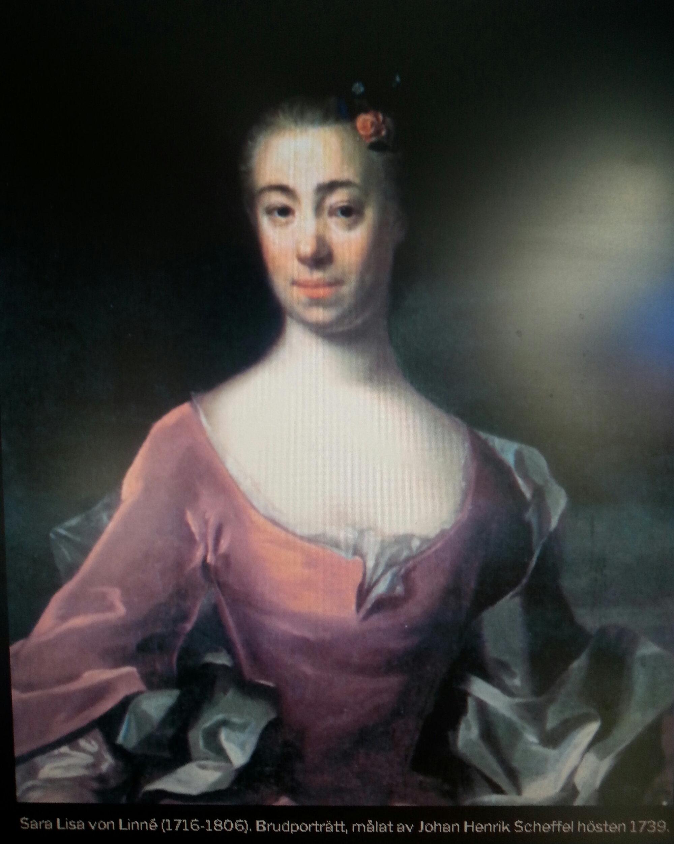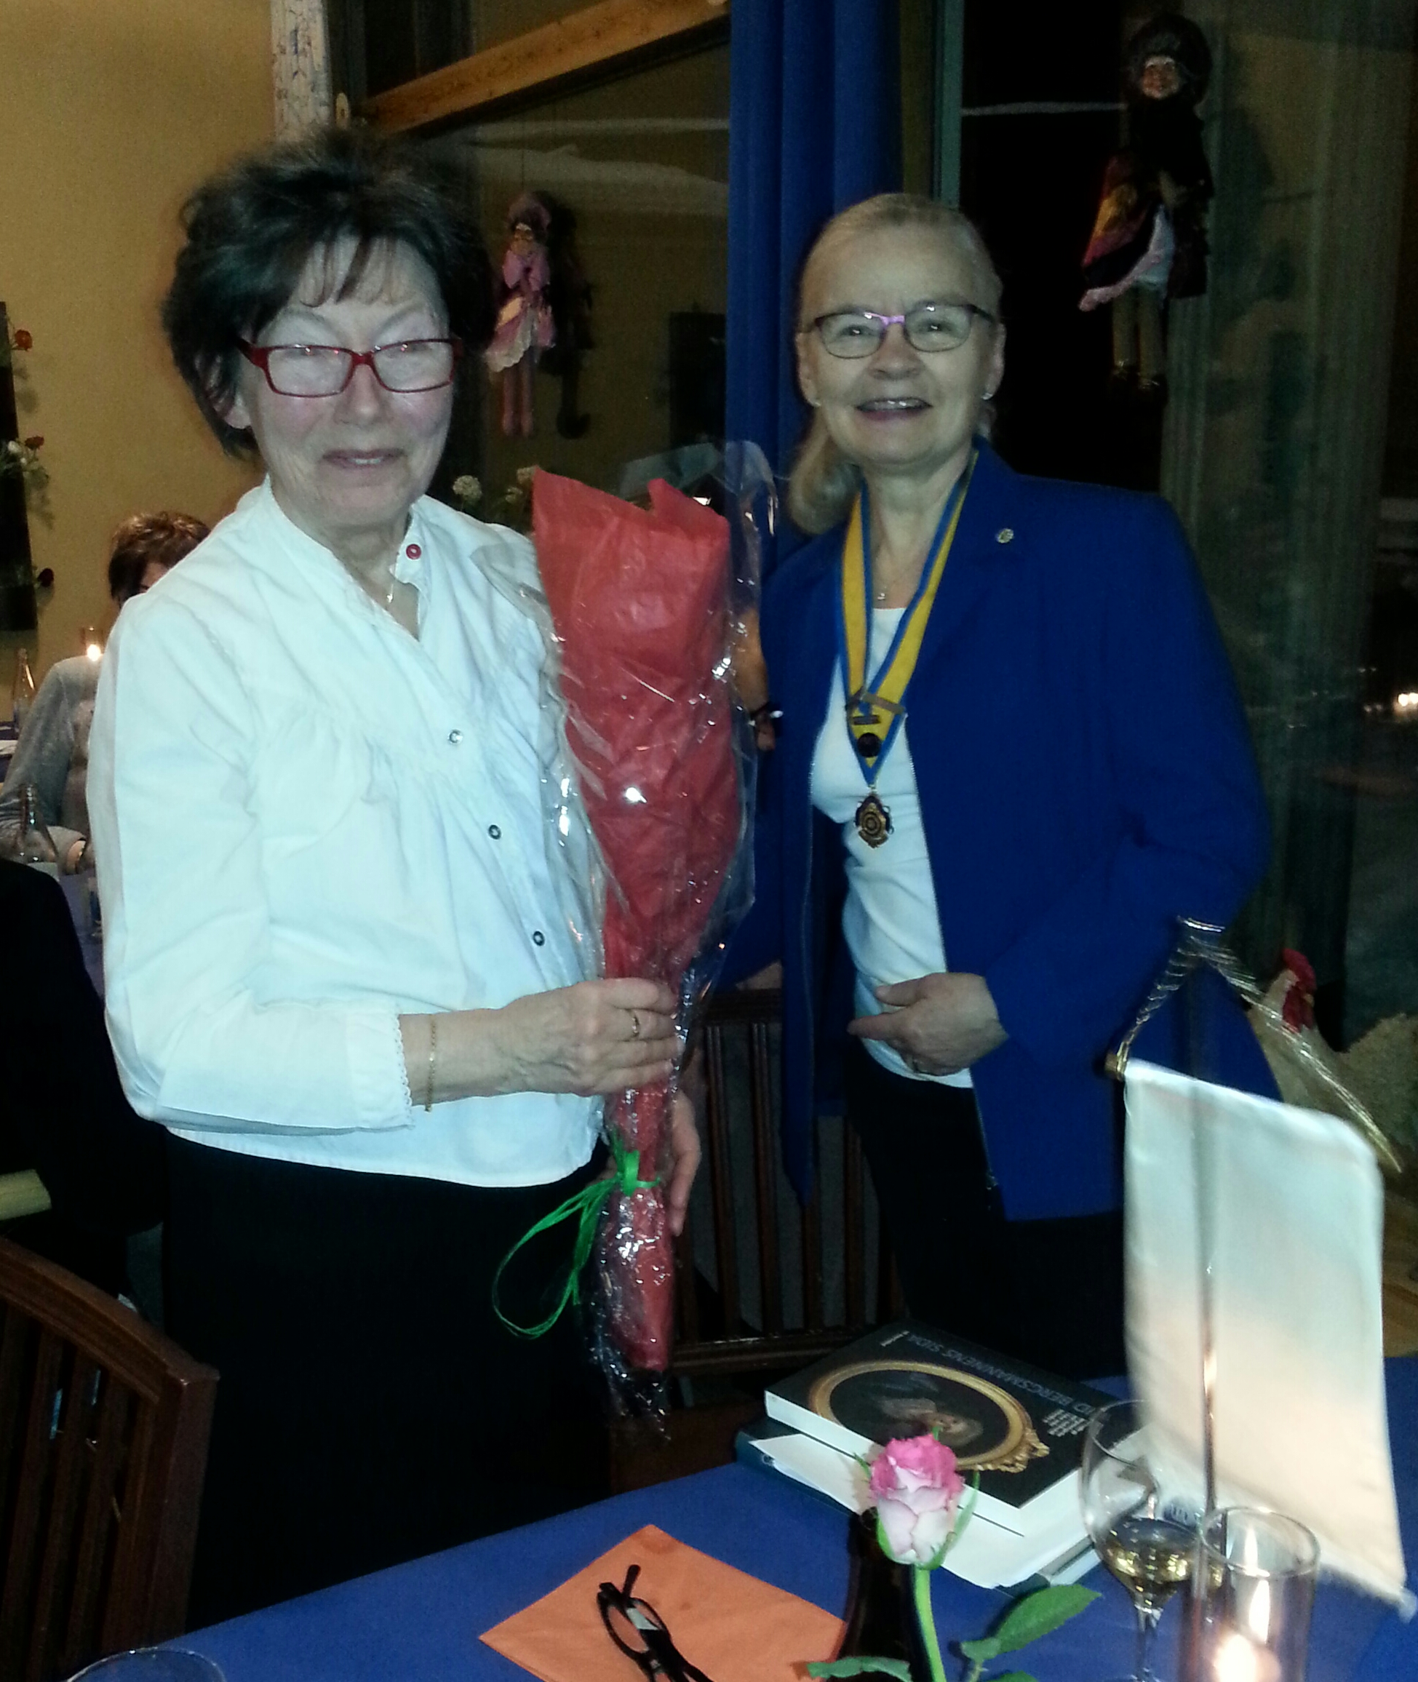
Brudfoto av Sara Lisa Moraea ( från Wikipedia) Föredragshållare Maggie Eklund och Margitta Schelin

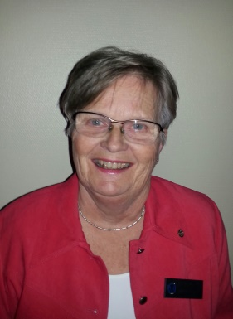
Tre minuter
Britta Isberg växte upp i Luleå och på Frösön men tog för 50 år sedan studentexamen i Örebro och fortsatte på Socialhögskolan i Örebro. Hon gifte sig med Mats och flyttade till Falun 1953. Hon har två barn och fyra barnbarn i Stockholm.
Hon har arbetat för Falu Kommun i olika förvaltningar där hon främst har arbetat med ekonomi. Hon reser mycket, spelar golf, åker skidor och skridskor. Britta är ordförande i Falun-Borlänges Golfklubbs Damkommitté och hon är också med i Rebeckorna.
Välkommen till Inner Wheel Britta!
Referent Ingrid Melin

Varma IW-hälsningar

Maj-Britt Wickberg
Sekreterare Bilaga: Budgetförslag

